La preghiera in famiglia

ASCENSIONE DEL SIGNORE

24 MAGGIO 2020

Da lunedì 18 maggio sono riprese le celebrazioni dell’eucarestia nelle comunità. Tuttavia, non vogliamo disperdere il senso di Chiesa domestica. Continuiamo a proporre uno schema per la preghiera familiare.
Iniziamo presso l’angolo bello della preghiera dove saranno posti: una bibbia chiusa, un crocifisso o un’immagine sacra, un vaso con fiori, una candela. Se non fosse possibile ci si può riunire anche attorno al tavolo della sala da pranzo.

Si può cominciare ascoltando il canto “Il canto dell’amore”
https://www.youtube.com/watch?v=Vz2OZMG19V4

Saluto iniziale
Genitore. Nel nome del Padre e del Figlio e dello Spirito Santo.
Tutti. Amen!

Salmo 46
Preghiamo insieme il ritornello mentre un lettore legge le strofe. Si può leggere una strofa a testa.

Rit. Ascende il Signore tra canti di gioia

Popoli tutti, battete le mani!
Acclamate Dio con grida di gioia,
perché terribile è il Signore, l’Altissimo,
grande re su tutta la terra.

Ascende Dio tra le acclamazioni,
il Signore al suono di tromba.
Cantate inni a Dio, cantate inni,
cantate inni al nostro re, cantate inni.

Perché Dio è re di tutta la terra,
cantate inni con arte.
Dio regna sulle genti,
Dio siede sul suo trono santo.

Lettura
Figlio/a. Dagli Atti degli apostoli (1,1-11)
Nel primo racconto, o Teòfilo, ho trattato di tutto quello che Gesù fece e insegnò dagli inizi fino al giorno in cui fu assunto in cielo, dopo aver dato disposizioni agli apostoli che si era scelti per mezzo dello Spirito Santo.
Egli si mostrò a essi vivo, dopo la sua passione, con molte prove, durante quaranta giorni, apparendo loro e parlando delle cose riguardanti il regno di Dio. Mentre si trovava a tavola con essi, ordinò loro di non allontanarsi da Gerusalemme, ma di attendere l’adempimento della promessa del Padre, «quella – disse – che voi avete udito da me: Giovanni battezzò con acqua, voi invece, tra non molti giorni, sarete battezzati in Spirito Santo». Quelli dunque che erano con lui gli domandavano: «Signore, è questo il tempo nel quale ricostituirai il regno per Israele?». Ma egli rispose: «Non spetta a voi conoscere tempi o momenti che il Padre ha riservato al suo potere, ma riceverete la forza dallo Spirito Santo che scenderà su di voi, e di me sarete testimoni a Gerusalemme, in tutta la Giudea e la Samarìa e fino ai confini della terra». Detto questo, mentre lo guardavano, fu elevato in alto e una nube lo sottrasse ai loro occhi. Essi stavano fissando il cielo mentre egli se ne andava, quand’ecco due uomini in bianche vesti si presentarono a loro e dissero: «Uomini di Galilea, perché state a guardare il cielo? Questo Gesù, che di mezzo a voi è stato assunto in cielo, verrà allo stesso modo in cui l’avete visto andare in cielo».

Mentre un figlio accende la candela, simbolo di Gesù risorto, si fa un canto conosciuto di Alleluia (in alternativa si può ascoltare il canto collegato a questo link:
https://www.youtube.com/watch?v=PZ8Ejmk50Zg&list=PLF6Spu0aRlyoYSn2IhodOtK7b0FCtPjq7&index=3).

Vangelo
Si apre la bibbia alla pagina evangelica odierna e la si colloca al centro del tavolo.
Un genitore legge il Vangelo.

Genitore. Dal Vangelo secondo Matteo (28,16-20)
In quel tempo, gli undici discepoli andarono in Galilea, sul monte che Gesù aveva loro indicato.
Quando lo videro, si prostrarono. Essi però dubitarono. Gesù si avvicinò e disse loro: «A me è stato dato ogni potere in cielo e sulla terra. Andate dunque e fate discepoli tutti i popoli, battezzandoli nel nome del Padre e del Figlio e dello Spirito Santo, insegnando loro a osservare tutto ciò che vi ho comandato. Ed ecco, io sono con voi tutti i giorni, fino alla fine del mondo».

Commento

Ti invitiamo a guardare il video che commenta il Vangelo di questa domenica (lo trovi sul sito della diocesi http://www.gorizia.chiesacattolica.it/ nella sezione VIVERE LA PAROLA).

Padre nostro
Ci si prende per mano (rigorosamente lavate) e si prega il Padre nostro.

Segno della croce
Genitore. Il Signore ci benedica, ci preservi da ogni male, e ci doni la vita vera.
Tutti. Amen.

Canto finale
Si può ascoltare questa canzone “Andiamo nel mondo”:
https://www.youtube.com/watch?v=gZLXDgze35A&list=PLM10BsbZZKiLLDn5mKgwrIm1E5-8w-Pi5&index=10

PER APPROFONDIRE

CAPIRE LE PAROLE
Proviamo a capire alcune parole che abbiamo incontrato nel vangelo.

Undici discepoli. Gli apostoli sono rimasti in undici, dopo il tradimento di Giuda. Hanno visto Gesù risorto a Gerusalemme che ha dato loro un appuntamento in Galilea. Qui hanno l’impressione di vederlo, anche se il dubbio li assale: è davvero il Signore?

Andate. Le ultime parole di Gesù sono la sintesi della missione a loro affidata: come lui si è avvicinato a loro, così loro si muoveranno incontro a tutti i popoli del mondo, affinché conoscono il volto di Dio (Padre, Figlio, Spirito Santo) e osservino – per il loro bene – i suoi comandamenti.

Io sono con voi. Frase splendida e confortante: il corpo di Gesù sarà lontano, ma il suo spirito no. Lui è con noi tutti i giorni, fino alla fine dello spazio e del tempo. Lo hanno testimoniato santi e mistici, ma pure persone comuni che hanno sperimentato la sua presenza attiva e vitale. Lo credono coloro che si nutrono dell’Eucarestia o si impegnano per i poveri e i piccoli, dove lui ha promesso di farsi trovare.

RACCONTO E CATECHESI

Un gruppo di venditori al termine di un convegno di lavoro corre in aeroporto, in ritardo per il volo della sera. Nella foga, qualcuno urta involontariamente un banchetto di mele. Tutti sono preoccupati di raggiungere l’aereo, tranne uno che ha un fremito di compassione, torna sui suoi passi e si accorge che la venditrice è cieca. Sta cercando, invano, di raccogliere le mele da terra: sono sparse dappertutto! L’uomo si inginocchia e l’aiuta. Poi mette mano al portafogli per rimborsarle le mele rovinate. “Stai bene?”, le chiede. Lei, piangendo, annuisce con la testa. Poi si congeda: “Spero di non aver rovinato la tua giornata”. Mentre si allontana si sente chiamare. “Signore… “. Lui si ferma e la guarda negli occhi persi nel vuoto. Lei continua: “Sei tu, Gesù?”.

CINEMA E CATECHESI

Uomini di Dio, regia di X. Beauvois – Francia (2010)
1996 in Algeria. Una comunità di monaci benedettini opera in un piccolo monastero in favore della popolazione locale aderendo all’antica regola dell’Ora et Labora. Il rispetto reciproco tra loro, che prestano anche assistenza medica, e la popolazione locale di fede musulmana è palpabile. Fino a quando la minaccia del terrorismo fondamentalista comincia a farsi pressante.
Christian, l’abate eletto dalla comunità, decide di rifiutare la presenza dell’esercito a difesa del monastero non senza trovare qualche voce discorde tra i confratelli. Una notte un gruppo armato fa irruzione nel convento chiedendo che si vada ad assistere due terroristi feriti. Dinanzi al diniego vengono chieste medicine che vengono rifiutate perché scarse e necessarie per l’assistenza ai più deboli. Il gruppo abbandona il convento ma da quel momento il rischio per i monaci si fa evidente, sino alla tragedia finale.

VIDEO-CATECHESI
Proponiamo alcune video catechesi, che puoi trovare al link che segue:
https://www.youtube.com/watch?v=boAshisjBmo

ARTE E CATECHESI

Ascensione di Cristo– Salvador Dalì
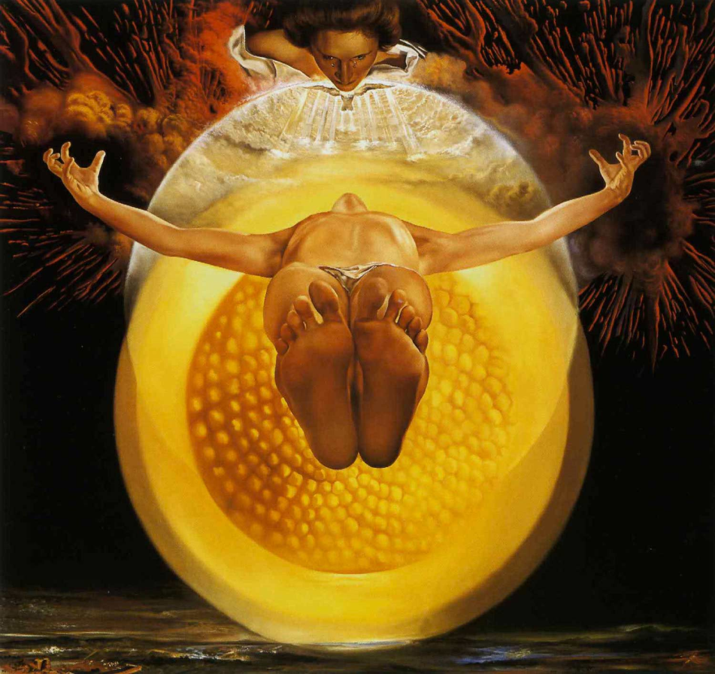
L’”Ascensione di Cristo” è un’opera di Salvador Dalì del 1958, olio su tela, 115x123 cm. Collezione privata.
Quello che salta subito agli occhi è la prospettiva. Infatti, immaginandosi di essere uno degli undici apostoli, l’artista coglie Cristo nel momento stesso della sua ascensione, in un marcata verticalità di mantegnesca memoria. Il volto scompare per dare evidenza ai piedi sollevati da terra. Cristo sale al cielo mantenendo la forma della croce. Le mani, ancora tese nelle spasmo della sofferenza, sembrano provocare esplosioni di misteriosa energia; mentre il corpo risorto è accolto, attratto, quasi risucchiato, da un immenso globo/sole di luce gialla e caldissima, sollevato al di sopra di un universo oscuro e fiammeggiante.
Il cuore del sole è granuloso simile agli acheni maturi del girasole oppure simile a un alveare pieno di miele. Per gli antichi, il miele aveva il potere di rigenerare, perciò diventa simbolo dell’eternità che accoglie Cristo. Invece, il girasole luminoso, per il suo ruotare seguendo il sole, diventandone quasi simile nel colore e nella corolla, è simbolo di adorazione, di dedizione incondizionata (presso gli Inca era segno della stessa divinità). Questo fiore, sconosciuto ai medievali, infatti, arrivò in Europa dall’America nel XVI secolo, colpì per la sua bellezza Dalì, tanto da essere scelto per realizzare una tra le più affascinanti Ascensione della storia dell’arte.
L’artista era rimasto scosso dagli eventi della seconda guerra mondiale culminati nell’esplosione della bomba atomica. Fu proprio a partire da quell’evento che si avvicinò alla fede cristiana, frequentando i padri carmelitani. I globi, intersecandosi e compenetrandosi, fanno pensare all’atomo, il quale nell’opera diventa simbolo di Gesù risorto, l’alfa e l’omega, il principio e la fine della creazione rinnovata. Cristo sale al cielo come il fungo provocato dalla detonazione della bomba, come il dinamismo cosmico della bomba di Hiroschima, che nel caso dell’Ascensione non è più distruttivo, ma rigenerativo.
Il Cristo, benché mantenga la posizione del crocefisso, è privo di piaghe, perché nella sua salita ciò che lo sorregge è oramai solo l’amore assoluto e totale per il Padre. Non vediamo lo sguardo di Cristo, poiché è rivolto verso il Padre e lo Spirito Santo, i quali si trovano oltre, aldilà, nei cieli dei Cieli. Del Padre non si vede che la luce cangiante, la quale è ben diversa da quella del sole; mentre dello Spirito è riconoscibile la colomba.
Non abbiamo testimoni, non abbiamo il popolo di Dio, ormai identificato nel corpo di Cristo, non abbiamo neanche i discepoli che guardano stupiti verso l’alto, il Cielo eterno. Qui troviamo il volto della moglie Gala. Chi conosce la vita e le opere di Dalì, sa che per Gala, l’artista nutriva un’autentica venerazione; era la sua musa ispiratrice; era colei che lo avvicinava costantemente alle realtà eterne, divine. Infatti, il ritratto della moglie, la sua amata, raffigura l’amore di Dio, unica strada per riconoscere Cristo. Non è un caso che non vediamo il volto del Cristo che ascende al Padre, perché ora noi lo possiamo contemplare sulla terra ogni volta che capita l’esperienza di un amore concreto, reale, benedetto, lo stesso Amore che sorregge la vita e l’opera della Chiesa, come è sorretto il corpo di Cristo, popolo di Dio. Gala in lacrime, raffigura quell’amore che vive il doloroso distacco dal mondo, ma anche la promessa dell’eternità.
Come nelle antiche raffigurazioni dell’ascensione la Chiesa, turbata per l’assenza del Maestro, si ricompattava attorno alla Madonna, così Dalì ritrae la Vergine Maria con il volto di Gala, cioè di colei che più di ogni altra persona lo ha ricondotto alle cose del Cielo.
La Chiesa da sempre ha visto in Maria l’immagine di se stessa, perciò all’apice della storia chi attende l’arrivo del Cristo non è il Padre, ma la Sposa. In questo modo l’ascensione e l’attesa del ritorno ultimo di Cristo vengono a coincidere. Dalì rappresenta l’ultima frase della bibbia, in cui lo Spirito e la Sposa dicono: «Vieni Signore Gesù» (Ap 22,20). Allora, attraverso l’ascensione di Cristo, siamo collegati alla concreta esperienza storica della Chiesa, la quale si fonda sull’amore di Cristo, unica modalità per attendere il Signore.
Il girasole, avvolgendo tutto con la sua luce, è segno dell’abbraccio redentivo del Padre, al quale anche noi siamo ammessi mediante Cristo risorto. Avviene così che con l’ascensione l’intera umanità entra in modo inaudito e nuovo in Dio. Avviene così che l’ascensione ci rivela il futuro che Dio ha riservato ai suoi figli: quello raggiunto da Gesù con la sua resurrezione.

È TEMPO DI PARTIRE (6-8 ANNI)
Oggi la Chiesa ci invita a celebrare l’Ascensione del Signore: ma che cosa significa questa espressione?
Vuol dire una cosa molto semplice: oggi ricordiamo il momento in cui Gesù saluta gli Apostoli per ritornare definitivamente dal Padre suo.
Lo avevano visto morire sulla croce, lo avevano deposto nel sepolcro, ed ecco che per tanti giorni, Gesù continua a stare in mezzo a loro, perché non abbiano più dubbi che è davvero Lui, che è vivo, che è risorto!
Però attenzione: torna al Padre, ma non li abbandona! Non li lascia da soli! Prima di partire gli dà un comando … Leggi attentamente il vangelo della domenica dell’Ascensione (Mt 28,16-20).

Gesù affida una _ _ _ _ _ _ _ _ agli _ _ _ _ _ _ _ _ : annunciare il _ _ _ _ _ _ _ a tutte le _ _ _ _ _ e fondare la _ _ _ _ _ _.

(inserisci le parole giuste negli spazi: Vangelo – Chiesa – missione – genti – apostoli)

Come i discepoli potranno mettere in pratica il comando che Gesù gli ha dato?
Prima di partire, prima di andare, i discepoli devono mettere alcune cose nella loro sacca, ma cosa?

ACQUA OROLOGIO MAPPA LA SUA PAROLA SPERANZA LIBRI LAMPADA PANE BUSSOLA

E tu? Cosa metteresti nello zainetto per mettere in pratica le parole di Gesù e partire per diffondere il suo annuncio?

PANE ARANCIATA GIOIA SOLDI

CELLULARE CARAMELLE VANGELO

SCARPE COMODE RISPETTO ACQUA SANTA

MERENDINE AMORE LIBRETTO DELLE PREGHIERE

IMPAZIENZA POTERE ROSARIO CURIOSITA’ FEDE

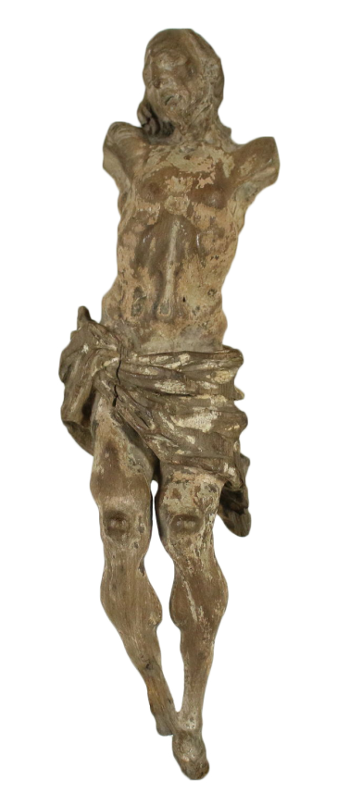
CON IL NASO ALL’INSÙ (8-11 ANNI)

Cristo non ha mani (Anonimo fiammingo del XIV secolo)
Cristo, oggi, non ha più le mani
ha soltanto le nostre mani
per fare il suo lavoro.
Cristo non ha più piedi
ha soltanto i nostri piedi
per guidare gli uomini sui suoi sentieri.
Cristo non ha più voce
ha soltanto la nostra voce
per raccontare di sé agli uomini di oggi.
Cristo non ha più forze
ha soltanto il nostro aiuto
per condurre gli uomini a sé.
Noi siamo l’unica Bibbia
che i popoli leggono ancora;
siamo l’unico messaggio di Dio
scritto in opere e parole. Amen.

Gesù risorto sale al cielo
La festa dell’Ascensione ci invita a tenere lo sguardo fisso al cielo e a presta attenzione ai coloro che sono intorno a noi.
Ricordiamo: Gesù, per quaranta giorni dopo la sua risurrezione, appare agli apostoli, mangia con loro, spiega il senso delle scritture e il significato della sua morte e risurrezione, affida loro il compito di annunciare il vangelo e promette il dono dello Spirito Santo.
Poi, sale al cielo, cioè si toglie dalla loro vista ed entra con il suo corpo risorto nella gloria del Padre. Leggi attentamente il brano degli Atti degli Apostoli, che ascolteremo domenica (At 1,10-11).

Gli apostoli tra stupore e gioia
- Che cosa avranno provato gli apostoli al momento dell’Ascensione di Gesù?
- Saranno stati preoccupati di dover essere i suoi testimoni in tutto il mondo?
L’evangelista Marco ci racconta che gli apostoli guardarono con stupore Gesù salire al cielo e sedere alla destra di Dio (Mc 16,19); finalmente capirono che il loro Maestro è il Figlio di Dio, Dio egli stesso, e come afferma papa Francesco «resta per sempre con loro, non li abbandona e, nella gloria del Padre, li sostiene, li guida e intercede per loro».
Luca ci dice che pieni di gioia (Lc 24,52) corrono ad annunciare il vangelo, perché non possono tacere ciò che hanno visto e ascoltato (At 4,28).

La festa dell’Ascensione
- Quando ricordiamo l’Ascensione? Perché facciamo festa?
L’Ascensione si celebra quaranta giorni dopo la Pasqua, quindi non cade sempre nello stesso giorno; quest’anno è domenica 24 maggio.
È festa perché crediamo che Gesù non abita su una stella lontana, ma in mezzo a noi, in modo nuovo e reale: nella Chiesa, nei sacramenti e nei fratelli, soprattutto i più poveri e sofferenti.
È festa perché vediamo un anticipo della nostra gloria. Se viviamo come Gesù, amando Dio padre e i fratelli come li ha amati Lui e come se fossero Lui (Mt 25,40), alla fine dei tempi vivremo in paradiso con il nostro corpo risorto.
È festa in modo speciale quest’anno, perché è la prima domenica in cui possiamo celebrare insieme l’eucarestia dopo l’isolamento da covid-19.

Il naso all’insù
Ti proponiamo di vivere un piccolo e semplice momento di riflessione, dieci minuti sotto il cielo da fare durante il giorno o alla sera, guardando le stelle. Potresti fotografare il cielo, le nuvole, il sole, un bel tramonto … mettendo in un secondo momento la foto sul gruppo whatsapp del catechismo.
Dopo aver scrutato il cielo, chiediti con l’aiuto delle frecce qual è la strada per il Paradiso.

Impegno nello studio

Pregare tutte le sere

Sprecare il cibo

Fare i capricci

Giocare con tutti

Prendere in giro

Abbracciare e sorridere
ai genitori e ai nonni

Non prestare
i propri giochi

ANCH’IO SONO UN BATTEZZATO (11-14 ANNI)
Leggi attentamente il vangelo della domenica dell’ascensione (Mt 28,16-20).

Chiedi ai tuoi genitori:
- In che giorno sono stato battezzato?
- Perché la scelta di battezzarmi?
- Che significato ha avuto per voi genitori il mio battesimo?
- Come è trascorsa quella giornata?

…e sono parte di una grande famiglia
Prova a cercare in rete le comunità di battezzati sparse per il mondo:
- L’”Associazione Regina della Pace e della Carità” per esplorare una comunità cristiana nel cuore della savana africana.
- La “Cappella del Barolo”, dedicata a Maria, la più colorata al mondo!
- La “Collina delle Croci” dove i credenti della Lituania portano le loro croci come atto di fede.
- Le antiche “Reducciones” o “Riduzioni gesuite” nell’America del Sud.
- La “Messa di papa Francesco a Manila”, capitale delle Filippine, la celebrazione che ha visto la maggior partecipazione di battezzati in assoluto.

DAI PASSI E SALTI DEI DISCEPOLI
Leggi attentamente il vangelo della domenica dell’ascensione (Mt 28,16-20).

1 - Su un alto monte (mettiti in piedi su una sedia, uno sgabello, un tavolo) situazione in cui ci eleviamo/veniamo chiamati da Gesù a partecipare a un evento importante. Prova a ricordare e a condividere un momento in cui sei stato “in cima”, molto molto vicino/a a chi amavi.

2 - Prostràti, con lo sguardo “a terra”, dubbiosi, timorosi (perché un secondo pensiero quando si sale su uno sgabello o un tavolo è se reggerà, o “ora sono più alto di tutti”; perciò ora ci sdraiamo sul pavimento, percependo anche il “freddo” di trovarci a terra). Pensiamo e condividiamo un grande dubbio che ci inquieta, o una delusione o una tristezza che ultimamente ha fatto capolino.

3- Andate! (lasciarsi prendere per mano e farsi rialzare da una persona più grande di sé e balzare su, come una molla) la persona che ci prenderà per mano potrà dirci: “Ricorda chi sei, ricorda che appartieni a Dio e lui ha mandato te, per ricordare agli altri questo messaggio”. Condividi un momento di promessa realizzata, di speranza, oppure poni davanti a te, dove ti eri messo in piedi, quello oggetto o quell’immagine che ti ricorda la promessa realizzata.

… e ancora…
ESSERE DISCEPOLI PER FARE DISCEPOLI (ADOLESCENTI)
L’essere discepoli dice uno stile maturato nel tempo e il fare discepoli è l’impegno, la missione che Gesù ha affidato a coloro che lo hanno conosciuto. Siamo discepoli come lo erano gli undici riuniti da Gesù sul monte di Galilea. Chiediamoci: chi è il discepolo? Come si comporta? Cosa fa? La conclusione del vangelo di Matteo ci aiuta a tracciare un significativo identikit del “discepolo doc”.
Il discepolo è una persona che:
- si fida. Il segreto è tutto qui! Gesù ha una proposta per tutti noi. Una proposta stramba, controcorrente, una proposta dai contorni poco chiari. La sua proposta ha il sapore di una promessa seria di vita nuova, piena, ricca. Perciò il nostro Sì alla proposta di Gesù non può fondarsi in una fiducia cieca, insensata, vana.
- Vive una relazione speciale. Il discepolo non vive una fede scontata e superficiale, ma profonda, alimentata dalla gioia dell’incontro, dell’ascolto, del dialogo, del confronto.
- Condivide e racconta. Lo stile del discepolo è quello della compagnia, di chi condivide la bellezza dell’incontro, la fatica di una relazione speciale e la responsabilità di comunicare le ragioni della propria fede.
- Ha il coraggio di farsi domande e di affrontare dubbi. Anche i discepoli dubitarono. Il dubbio va vissuto come occasione di crescita e di conferme e non di allontanamento e di separazione. La responsabilità del discepolo è quella di porsi domande per comprendere sempre meglio.
- Dà il buon esempio. Il discepolo non può essere uno che “predica bene e razzola male”. È importante riconoscere la vita e l’agire quotidiano come cassa di risonanza del Vangelo di Cristo fondato sul potere dell’amore, del servizio, del dono, della solidarietà, della fraternità, della responsabilità verso gli altri.
- Prende e va! La missione esige una “partenza”: andate! Il discepolo non aspetta che la gente gli si avvicini: è lui che va incontro agli altri. Non si tratta semplicemente di offrire un messaggio, ma di instaurare una relazione. Tuttavia, condizione necessaria per vivere la missione è il legame profondo e significativo con il Maestro: “Sarò con voi fino alla fine del tempo”.

Attività
Prova a tracciare il tuo identikit del “discepolo doc” evidenziando le caratteristiche, le qualità, lo stile, i pregi. Certo potrà pur essere un identikit ideale, ma non utopico; siamo nella dimensione del possibile, perché essere discepoli non è un compito da supereroi!
Prova, infine, a rileggere la tua vita alla luce dell’identikit tracciato: in cosa mi riconosco? Quali caratteristiche, quale stile, quali comportamenti sento di mettere in pratica? In cosa faccio difficoltà?

FINO AI CONFINI DELLA TERRA (GIOVANI E ADULTI)
“Il Cristianesimo è stato l’evento politico più importante dell’Occidente: per decreto religioso lo stato non può essere tutto. Dio non è di questo mondo, non ha legioni, così dice Cristo; Stalin dice non ha divisioni. Non ha un potere mondano, attira l’umanità a sé e dice attirerò tutti a me. Ma lo dice dalla croce”. D. Antiseri, Laicità (2010)

La Terra non ha confini. Ce ne accorgiamo drammaticamente ogni qual volta le cronache raccontano le conseguenze sistemiche della globalizzazione (con le sue crescite esponenziali, ma anche le sue vittime) o i flussi sconcertanti delle migrazioni o delle merci o delle informazioni e delle idee o dell’economia. Qualche autore ha denunciato accanto alla globalizzazione il fenomeno inverso, difensivo e ugualmente forzoso, della localizzazione … sino al conio di un neologismo orribile, ma efficace: la glocalisation. Tutto pare senza valore, più che mai relativo e incapace di sbucare oltre una libertà condizionata dal diritto altrui ad essere, percepire, desidera quanto si vuole. La fede sembra nemica del feeling e dunque rifiutata come antispontaneista, come un codice illiberale da superare. L’idea di un annuncio della fede suona come fondamentalista, soprattutto nelle vecchie terre di tradizione cristiana in cui certe chiese sembrano arroccate nella difesa di vecchi privilegi e nuove forze insistono sulla pericolosità antidemocratica della mentalità credente. Forma e metodo della missione sono mutati, quasi con il rischio di diventare evanescenti, nell’oscillazione tra promozione umana, ricerca della giustizia sociale e annuncio del Vangelo.

Le domande da suscitare … le risposte da cercare
- Che idea ci siamo fatti della missione cristiana nella storia? La associamo ad azioni di bene o a mosse politiche, opportunistiche, di potere?
- Qual è il nucleo centrale della missione cristiana? Quali messaggi, valori, esperienze deve portare con sé e da che cosa invece è chiamata a purificarsi?
- Conosciamo la situazione delle missioni nel mondo? Proviamo a recuperare dal web qualche rivista missionaria …
- La missione è solo “lontano” o anche “in casa nostra”? In che termini? Con quale stile e con quale difficoltà? Con quali risorse?

CONCORSO FOTOGRAFICO MARIANO – ALLA RISCOPERA DELLE TRACCE DI MARIA
Sono iniziate le celebrazioni del mese di maggio, dedicato a Maria, Regina dei cuori e Madre celeste. La Chiesa da secoli ha consacrato questo mese a Maria. “Termine fisso d’eterno consiglio” – come canta il poeta – Maria fu prescelta da Dio a diventare la Madre di Dio la Madre nostra, il “canale di grazia” attraverso il quale Dio si è comunicato a noi.
In occasione di questa sentita devozione popolare l’Ufficio Catechistico Diocesano in collaborazione con Comunicazioni Sociali organizzano un concorso fotografico dal titolo “Alla riscoperta delle tracce di Maria”. Il concorso fotografico vuole raccontare attraverso la fotografia, la devozione e la vicinanza a Maria che ancora oggi esiste nelle nostre comunità parrocchiali.
L’iniziativa si rivolge a tre categorie di persone: ai bambini nati tra il 2009 e il 2013, ai ragazzi nati tra il 2006 e il 2008 e ai nati prima del 2005. I candidati dovranno cercare e fotografare nel quartiere o nel paese o in casa quadri, statue, edicole, affreschi, cappelle, lunette di chiese, ecc. dedicate a Maria.
Ogni candidato può concorrere gratuitamente con una sola opera fotografata, alla quale andrà aggiunta una preghiera dedicata a Maria. Le foto dovranno essere due: una in cui si veda il contesto e una in primo piano. Le fotografie andranno inviate esclusivamente via email entro le ore 23.59 del 31 maggio 2020 all’indirizzo catechistico@arcidiocesi.gorizia.it.
Le foto e le preghiere verranno pubblicate sul sito http://www.gorizia.chiesacattolica.it/, sui canali social della diocesi Facebook “Arcidiocesi di Gorizia”, instagram “arcidiocesi_di_gorizia”. La giuria sarà composta da cinque membri. I vincitori riceveranno un bonus di 50,00 euro per l’acquisto di libri presso la Libreria Faidutti di Gorizia. Inoltre, verrà premiata l’unità pastorale con il maggior numero di concorrenti, considerando le proporzioni abitanti/partecipanti. Il premio consisterà in tre abbonamenti annuali per l’unità pastorale alla rivista “Dossier Catechista”.
Le iscrizioni sono aperte e puoi scaricare tutto il REGOLAMENTO, il MODULO DI ISCRIZIONE e la LIBERATORIA dal sito http://www.arcidiocesi.gorizia.it/catechistico2/ e dal sito http://www.gorizia.chiesacattolica.it/.

IL MESE DI MAGGIO
È iniziato il “mese di maggio”, tradizionalmente dedicato a Maria. È il mese in cui la Chiesa propone una preghiera particolare: il Rosario.
La Chiesa Diocesana di Gorizia ci propone di unirci nella preghiera del Rosario; da domenica 4 maggio ogni sera alle ore 20.30 da uno dei quattro santuari – Preval, Barbana, Marcelliana/Monfalcone, Rosa Mistica/Cormons - collegati sul canale Youtube “chiesadigorizia” e sulla pagina Facebook “Arcidiocesi di Gorizia”.

Il Rosario in famiglia
In questo tempo particolare possiamo riscoprire la preghiera del Rosario recitato in famiglia (come si faceva un tempo in ogni casa). Vi invitiamo a ritagliare un tempo, anche breve, per affidare la vostra famiglia a Maria Santissima, madre di Gesù e madre nostra.

Si può decidere se recitare:
- Il Rosario completo.
- Una sola decina del Rosario. Sarebbe bello che per ogni “Ave o Maria” ciascun componente della famiglia a turno pensasse ad una “intercessione speciale”: in questo modo la preghiera si apre al mondo intero!
Alcuni suggerimenti per questa settimana:
- per tutti i malati con il Coronavirus;
- per le famiglie che fanno difficoltà ad arrivare a fine mese;
- per le vocazioni al sacerdozio;
- per i seminaristi della nostra Arcidiocesi.

Si conclude con il Segno di croce dicendo: «Il Signore ci benedica, ci preservi da ogni male e ci conduca alla vita eterna».

CATECHESI PASQUALI – I DIALOGHI CON IL RISORTO
Continuano le catechesi pasquali del vescovo Carlo in dialogo con i gruppi della diocesi saranno pubblicate lunedì 25 maggio, lunedì 1 giugno sui canali social della diocesi Facebook “Arcidiocesi di Gorizia”, Youtube “chiesadigorizia”, instagram “arcidiocesi_di_gorizia”.

